一、选择题
1、亚洲分布面积最广阔的气候类型是（ ）
A．温带大陆性气候 B．亚寒带针叶林气候
C．温带季风气候 D．热带雨林气候
读某大洲不同海拔陆地面积所占比重示意图，完成2-3题。
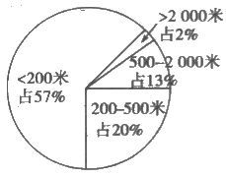
2. 该大洲的主要地形是（ ）
A．高原 B. 平原 C. 丘陵 D. 山地
3. 在分层设色地形图上，该州眼色大部分是（ ）。
A．蓝色 B. 黄色 C. 褐色 D. 绿色
4、北半球的寒极指：( )
A．格陵兰岛 B．南极大陆 C．白令海峡 D．奥伊米亚康
5、亚洲冬季风的特点是：（ ）
A．温和干燥 B．温和湿润 C．寒冷干燥 D．寒冷湿润
6、亚洲流经国家最多的河流是（ ）
A.长江 B.恒河 C．印度河 D.湄公河
7、下列地区中人口最稠密的是：（ ）
A．亚洲的西部 B．亚洲的北部 C．亚洲的东部 D．亚洲的中部
8、世界上最大的湖泊是： （ ）
A．里海 B．死海 C．贝加尔湖 D．巴尔喀什湖
9、南非所在的撒哈拉以南地区经济发展的主要特征是（ ）。
A. 依赖初级产品的单一商品为主的经济 B. 外向型的经济为主
C. 进口初级产品，出口高科技产品 D. 发达的加工贸易经济
10、乞力马扎罗山位于赤道附近，但山顶终年积雪其影响因素是 （ ）
A．地形因素 B．纬度因素 C．海陆因素 D．地球运动
11、关于非洲的经济，说法不正确的是 （ ）
A．玉米种植面积最广,小麦和稻米大量出口 B.人口自然增长率居各洲之首
C．世界经济发展水平最低的一洲 D． 农业是非洲的主要部门
12、世界上最长的山脉是 （ ）
A．安第斯山 B．落基山 C．喜马拉雅山 D．阿尔卑斯山
13、美洲的印第安人是 （ ）
A．白种人 B．黄种人 C．黑种人 D．混血人种
14、拉丁美洲居民主要通行的语言是：（ ）
A．汉语 B．英语 C．西班牙语和葡萄牙语 D．俄语
15、在地球上最湿热的大洲是 （ ）
A．非洲 B．南美洲 C．大洋州 D．北美洲
16、下列国家以出口小麦、牛肉、羊毛主要的是 （ ）
A．巴西 B．美国 C．加拿大 D．阿根廷
17、下列地理事物既是非洲之最又是世界之最的是 （ ）
A．尼罗河 B．亚马孙河 C．里海 D．安第斯山
18、非洲人口增长过快带来的首要问题是： （ ）
A．生产水平下降 B．粮食与环境问题
C．自然资源短缺 D．环境与资源问题
19、世界上最大的热带雨林分布在（ ）
A．亚马孙河流域 B．刚果盆地 C．亚洲南部 D．澳大利亚东部
20、西亚“有三洲五海之地”之称，其中“五海”是指（ ）
A.阿拉伯海、红海、地中海、黑海、波斯湾
B.里海、咸海、死海、黑海、波斯湾
C.地中海、爱琴海、黑海、阿拉伯海、红海
D.阿拉伯海、红海、地中海、黑海、里海
21. 读“美洲部分区域示意图”，判断下列说法正确的是（ ）。
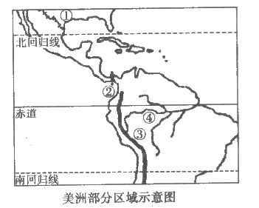
A. 国家是美国，该国高新技术中心“硅谷”位于纽约
B.界线是巴拿马运河，它是南、北美洲的分界线
C．山脉是落基山脉，它是世界最长的山脉
D．河流是尼罗河，它是世界第一大河
22、下列关于东南亚与南亚地理特征相同点的叙述，正确的是
A．都有热带季风气候分布，农业生产具有良好的水热条件
B．大部分地区属于高原地形，地形平坦，土壤肥沃
C．河流众多，水量丰富，均自北向南注入印度洋
D．均有丰富的煤和石油资源
23、位于亚洲西部居民主要是（ ）
A.犹太人 B.阿拉伯人 C.因纽特人 D.印第安人
24、下列地区地形明显分为三部分的是（ ）
A.欧洲 B.南亚地区 C.东南亚 D.西亚
25、下列对地理之最的叙述，错误的是（ ）
A.喜马拉雅山是世界最高大的山脉 B.东非大裂谷是世界最大的裂谷带
C.撒哈拉沙漠是世界上最大的沙漠 D.西西伯利亚平原是世界最大的平原
26、下列河流中，最终注入印度洋的是（ ）A.鄂毕河 B.叶尼塞河 C.勒拿河 D.印度河
27、世界各种气候类型中，在亚洲没有分布的是（ ）
A.温带季风气候 B. 温带海洋性气候
C.地中海气候 D.热带草原气候
28. 据下图判断，下列说法正确的是（ ）。
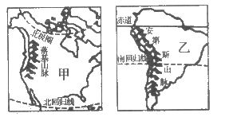
A. 甲地区经济最发达的国家是加拿大 B. 乙地区为拉丁美洲
C. 乙地区 是世界上人口自然增长率最高的地区 D. 甲乙两地西部为科迪勒拉山系
29、下列欧洲地理现象中，属于冰川活动造成的是（ ）
A.阿尔卑斯山脉挺拔峰峦和两侧的湖泊 B.亚平宁山脉南部多火山
C.西欧气候冬温夏凉，降水均匀 D.地中海沿岸植被以常绿硬叶林为主
30、如果你的家人冬季到西欧去旅行，你一定会告诉他那里( )
A.冬季比北京冷 B.冬季比北京温暖
C.冬季气候和北京差不多 D.冬季比北京干燥
31、西亚著名的灌溉农业区为（ ）
A.湄公河三角洲 B.美索不达米亚平原
C.图兰平原 D. 阿拉伯高原
32、世界著名的"石油海峡"为（ ）
A.土耳其海峡 B.霍尔木兹海峡
C.英吉利海峡 D.直布罗陀海峡
33、瑞典的旅游业有点特殊，游客在这里过夜的人数占总旅游人数的90％以上，且往往第二天一早就离去，其最有可能原因是 ( )
A.商业服务多在夜晚 B.森林晚会吸引了游客
C.游客观看这里的午夜现象 D.到这里参加圣诞节活动
34、34.世界上华人、华侨分布最集中的地区是（ ）。
A.东南亚 B.拉丁美洲 C.北非 D.西亚
35、家住新泰的小红在和纽约（西五区）的姨妈通电话:
小红：姨妈，晚上好。
姨妈：小红，早上好。
小红：看看您的手表现在是什么时间？
姨妈：嗯，现在是4月30号21点整。
根据上述材料，下列说法正确的是（ ）
A.小红姨妈看手表时，北京时间是4月30号22点
B.小红姨妈看手表时，北京时间是5月1号10点
C.小红与姨妈互相问候时，出现时间差异，原因是由于地球公转引起的
D.世界各地的时间差异，是由于各地的时间观念差异造成的
读沿78°E南亚地形剖面图，完成36-37题。
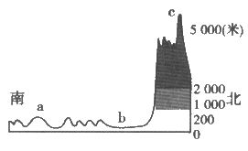
36. b地形区为（ ）
A.恒河平原 B.亚马孙平原 C.德干高原 D.密西西比
37. 该地形区最主要的气候灾害是（ ）。
A. 沙尘暴 B.寒潮 C.台风 D.旱涝
38、关于西亚和南亚的叙述，正确的是
A.A处是土耳其海峡，它被称为“世界油阀”
B.B处为沙特阿拉伯，是世界上生产石油最多的国家
C.一艘从东亚驶往西欧的货轮在经过C海域时，船员发现正午旗杆的影子朝向南方，此时D地所在国正盛行西南季风。
D.D处适宜种植的主要经济作物是黄麻
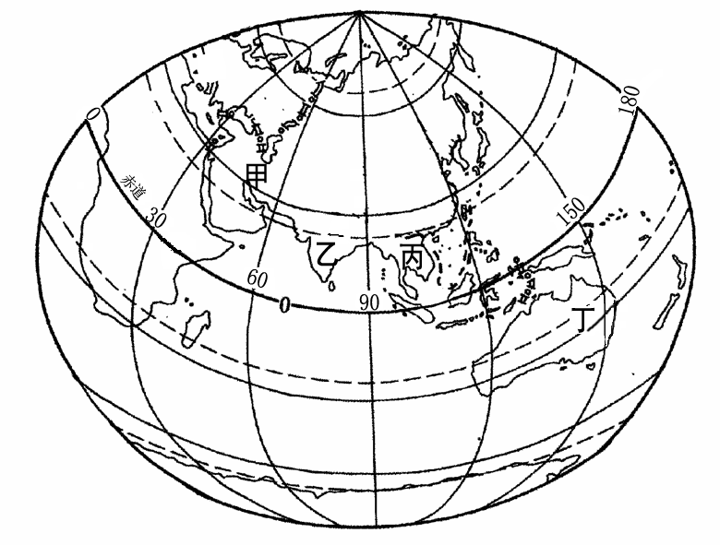
39、有关右图中甲、乙、丙、丁四地的叙述，可信的有
①甲地区石油输往西欧，必须经过马六甲海峡 ②乙地区居民多为黄种人，信奉佛教 ③丙地区是世界上天然橡胶、油棕、椰子等热带经济作物的重要产地 ④丁地区有许多古老的动物，象袋鼠、鸭嘴兽等
A．①② B．②③ C．③④ D．①③④
40、下面是几位同学对美洲地理特征的描述，其中错误的是
A．小明：人们在美洲大陆中部开凿了巴拿马运河，习惯上以它作为划分南、北美洲的界线
B．小玲：科迪勒拉山系纵贯美洲大陆西部
C．小兰：南美洲以温带大陆性气候为主，热带气候缺失
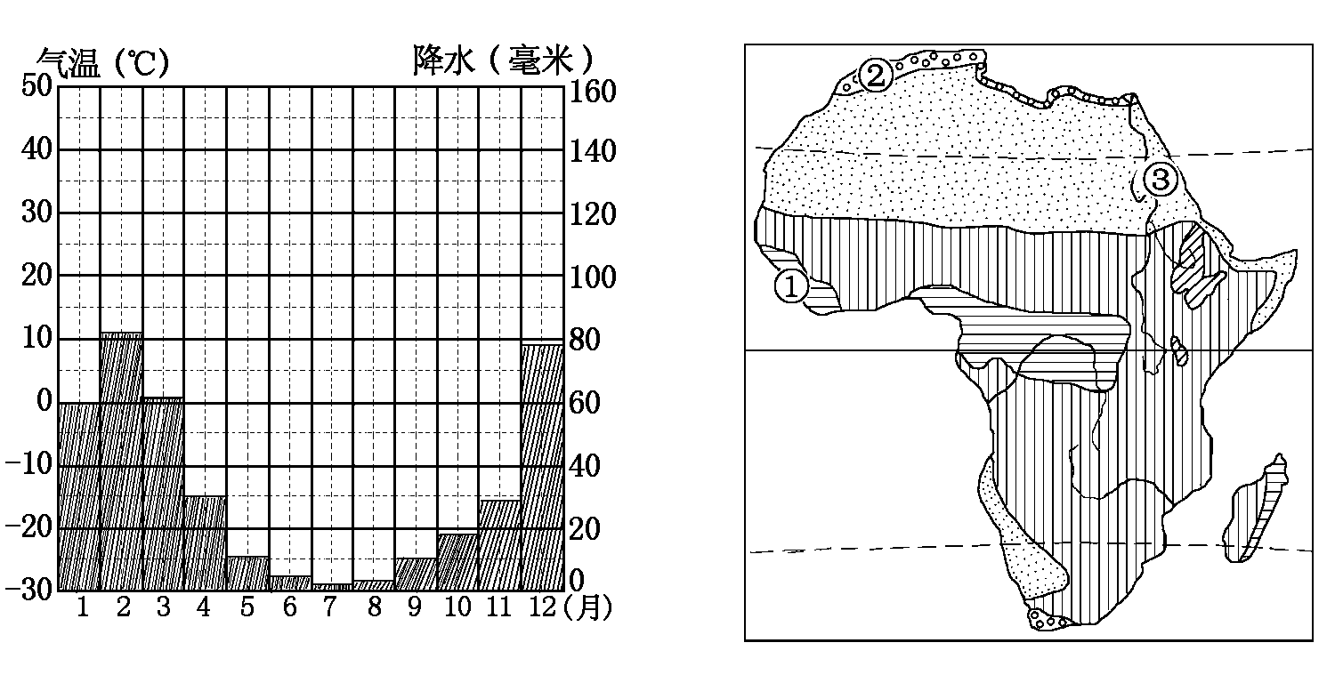
D．小华：经济发展不平衡，美国、加拿大为发达国家，其余均为发展中国家
④
41、小薇暑假随父母去非洲旅游，到了如右图所示的四个
地点。关于四个地点的描述，正确的是
A．①地很热，滴雨未下，满眼是一望无际的沙漠
B．②地阳光明媚，种植着葡萄、柑橘等作物
C．③地很闷热，几乎天天下雨，到处是茂密的森林
D．④地正值冬季，千里冰封，万里雪飘
42、关于东南亚地区的叙述，错误的是
A．是世界上重要的热带作物的生产基地
B．由中南半岛和马来群岛两大部分组成
C．整个地区都是热带雨林气候
D．处在两大洲和两大洋的“十字路口”，地理位置重要
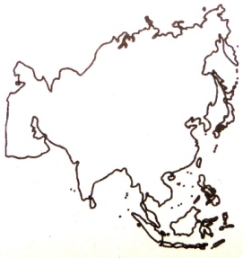
43、关于右图所示大洲的说法，不正确的是
A．世界上跨经、纬度最广的大洲
B．世界上面积最大的大洲
C．世界上东西距离最长的大洲
D．世界上人口最多的大洲
44、该大洲分布最广的气候类型是
A．温带海洋性气候 B．温带大陆性气候
C．热带季风气候 D．热带沙漠气候
45、下列有关日界线及相关知识的说法，正确的是
A．日界线与180°经线完全一致
B．自东十二区越过日界线进入西十二区日期要加一天
C．日界线的西侧是西十二区
D．自东十二区越过日界线进入西十二区日期要减一天
46、北美洲中部平原冬季多大风雪、寒潮天气；夏季普遍高温，主要是受
A．纬度影响 B．地形影响 C．季风影响 D．海洋影响
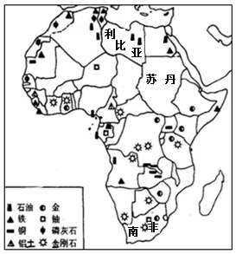
2011年2月以来，北非国家利比亚国内发生武装冲突，局势恶化，我国政府迅速撤侨；3月19日法国战机向利比亚政府军事目标开火，西方多国军事干预正式拉开。根据所学知识，结合右图完成47题。
47、利比亚位于非洲的
A．北部地中海沿岸 B．东部红海沿岸
C．西部几内亚湾沿岸 D．南部印度洋沿岸
48.南极洲的“主人”是指（ ）。
A.企鹅 B.磷虾 C.北极熊 D.鲸
读下图，完成49～50题。
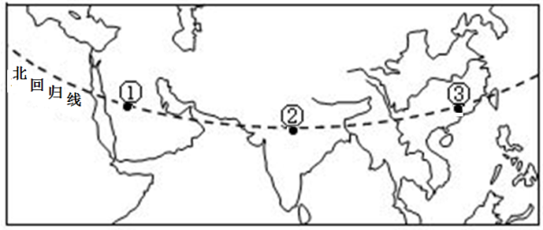

49、图中①、②、③三地均处于北回归线上，但气候类型各不相同，其中②地为
A.地中海气候 B.热带沙漠气候
C.热带季风气候 D.亚热带季风气候
50、图中①地区居民多信仰的宗教是
A.基督教 B.伊斯兰教 C.佛教 D.印度教
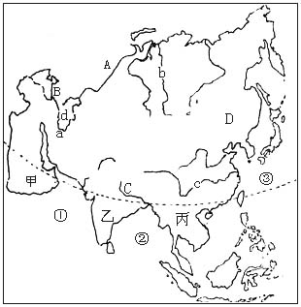
三、综合题：
51、读“亚洲图”，回答问题。
（1）写出图中代号所代表地理事物名称。
海洋：① 海 ② 湾，③ 洋。
河流：b ，c 。
山脉：A ，
半岛：甲 丙
（2）属亚洲与欧洲分界线的是______。（填代码）
52.阅读下列材料，回答问题。
材料一 我国某地理考察队对非洲大陆地形、气候、热带草原区的农牧业生产和环境等方面进行了科学考察。
材料二 非洲沿赤道地形剖面图和东非裂谷带图
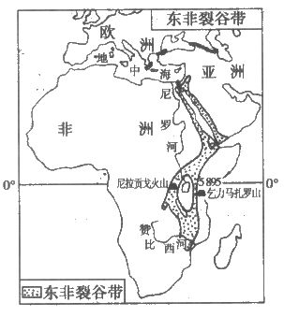
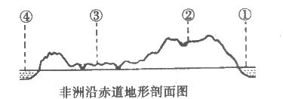
(1)读非洲沿赤道地形剖面图，填出序号代表的地理事物名称：
洋， 高原， 盆地， 洋。
（2）考察队员发现非洲裂谷带底部有狭长而身陷的谷地和湖泊，附近火山、地震活动频繁。该裂谷的成因是 。
（3）考察队员站在乞力马扎罗山山麓地带，测得海拔高度是500米，气温是20℃，该山顶部的气温是 ℃。
（4）考察队员发现热带草原农业区增长快，土地荒漠化严重。请把下图中的数字与内容序号合理搭配，并填在题目下方：
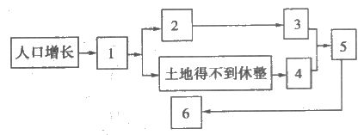
A.土壤肥力下降 B.恶性循环 C.开垦草原 D.要求增加粮食产量 E.土地沙化严重 F.粮食产量下降
1. ，2. ， 3. ， 4. ，
5. ， 6. 。（只填字母）

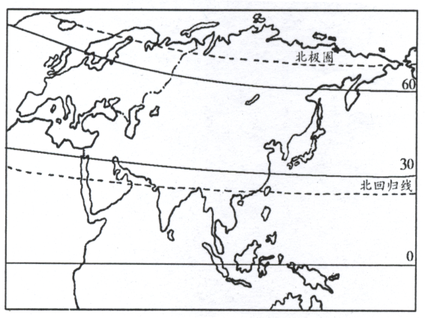
53、读“亚欧大陆及非洲部分地区图”，回答下列问题。（5分）
（1）欧洲西部是世界上典型的 气候区（填字母）。
A.热带雨林 B.温带大陆性
C.温带季风 D.温带海洋性
（2）右图北回归线经过地区中，亚洲和非洲共有的气候类型主要是_______（填字母）。
A.热带草原气候 B.热带沙漠气候
C.热带季风气候 D.亚热带季风气候
（3）有人说：“非洲是一个高原大陆”。那么，你是如何认识的？

（4）请你根据图中信息，描述亚洲的位置特征。（2分）

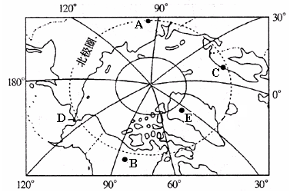
54、读“北极及其周围地区图”，回答下列问题。（5分）
（1）图中A地在E地 方向。
（2）关于D海峡的叙述，正确的是 （填字母）。
①是亚洲和北美洲的分界线；②国际日期变更线经过该海峡；③是大西洋与北冰洋之间的惟一通道；④是美国与俄罗斯的国界线
A.①②③ B.①③
C.②③ D.①②④
（3）B地区所在的大洲中部，冬季寒冷气流能长驱直入，并到达墨西哥沿岸，其原因是什么？ 。
（4）C地所在地区自然和人文旅游资源异常丰富，请各列举一个：

55.读拉丁美洲简图，完成下列要求。
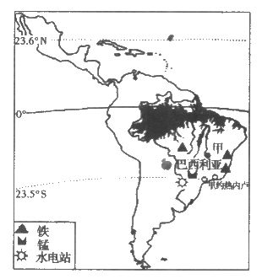
（1） 拉丁美洲是指位于美国以南的美洲国家和地区，是世界上 种人分布最多的地区。
（2）图中甲国拥有世界上面积最大的 区，对世界的生态平衡起着举足轻重的作用。
（3）关于甲国的描述正确的是（ ）。
A.国土绝大部分位于温带
B.煤、铁、石油资源均丰富
C.东临大西洋，受海洋影响大
D.在世界最大的河流上，建有目前世界上发电量最大的水电站
（4）甲国首都位于热带，气候却四季如春的原因是 。
（5）一艘满载着农副产品的货轮，从甲国驶往美国的货轮上装载的货物有（ ）
A.蔗糖、小麦、棉花 B.可可、咖啡、蔗糖
C.咖啡、玉米、大豆 D.可可、香蕉、玉米
56、读下面“西亚政区”图，回答：
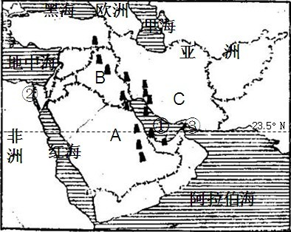

（1）国家A________，B________
（2）运河②________
（3）海峡③________
（4）西亚石油主要分布在①________及其沿岸地区。（5）西亚地区的________海的湖面是世界陆地的最低点（—400米）（6）尼罗河在________国，注入 ________海。
57、阅读下列材料，回答有关问题。
材料一 中国和印度的崛起将是本世纪最大的事件，两大国之间的“领土政治不再占主导地位”，重新开放乃堆拉山口，使两个毗邻地区同时得到发展，必将成为一个带动经济发展的巨大“发动机”。
材料二 2008年11月26日晚，印度孟买发生了恐怖袭击事件，造成重大人员伤亡。
材料三 甲乙丙三图。
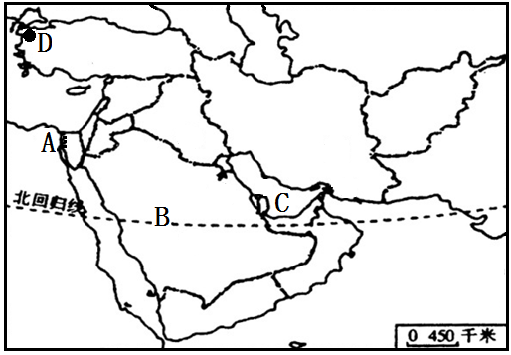

（1）甲图中代表孟买的是 （填号码），乙图中代表该市气温的曲线是
（填号码）。
（2）丙图中的山脉属于 板块。
（3）中印经济合作被称为“世界工厂”与“世界办公室”的合作。下列关于中印经济合作的叙述，正确的是 和 。
A.中国因为有制造业优势，所以号称“世界工厂”
B.印度因为有发达的办公设备制造业，所以号称“世界办公室”
C.中国从印度主要进口铁矿砂，印度从中国进口茶叶
D.中印应该利用好双方在经贸领域方面的互补性，形成合力
58、读“西亚地区图”，回答问题。

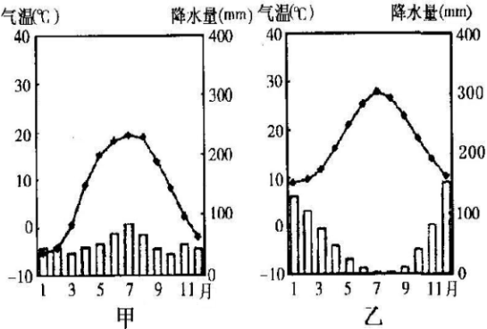

（1）图中A是 运河，C是 湾。
（2）本区具有世界意义的矿产资源是 。
（3）图中B半岛上没有河流，其原因是 。
（4）图中D地的气候类型与甲乙两图中的 图所表示的气候类型相符，其气候特点是 。
59、读下列材料，结合右图回答问题。

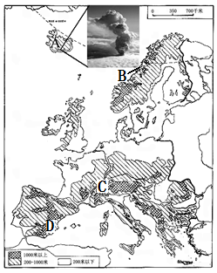
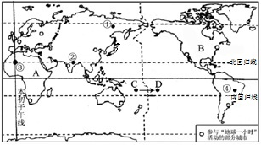

材料：当地时间2010年4月14日，某国埃亚菲亚德拉冰盖冰川的火山再度爆发，火山灰云随着气流扩散到欧洲北部，欧洲许多国家航班停飞，连美国的跨大西洋航班也为了安全考虑暂停。据国际空运协会估计，停飞令业界每日损失2.5亿美元。
（1）材料中的某国A是 。从图上看，该国火山喷发频繁的主要原因是：位于 洋中部海岭的火山地震带上。
（2）右图所示区域，为了加强联系，建立了一个区域性国际组织，它叫 ；从经济发展水平来看，该区域多为 国家。
（3）本区旅游资源丰富。李朋同学准备暑假随爸爸游览冰雪皑皑的阿尔卑斯山峰、乘船欣赏陡峻幽深的峡湾风光，他们应分别到B、C、D三地中的 地和 地。
60、为提倡低碳生活，节约能源，应对全球气候变化，2010年3 月 27 日，全球125个国家6000 多座城市参与了“地球一小时”关灯接力活动。读下图 ，回答问题。

（1）关灯接力活动从大洋洲开始，经亚洲、欧洲、 A 洲、南美洲，最后在B 洲西岸结束。
（2）北京（东八区）于3 月 27 日20时30分 开始举行关灯一小时活动，此时，华盛顿（西五区）当地时间则是3月 。
（3）一艘轮船自C点向D点航行，越过日界线后，日期应 （加、减）一天。

61、读两极地区及气温比较图，回答下列问题。
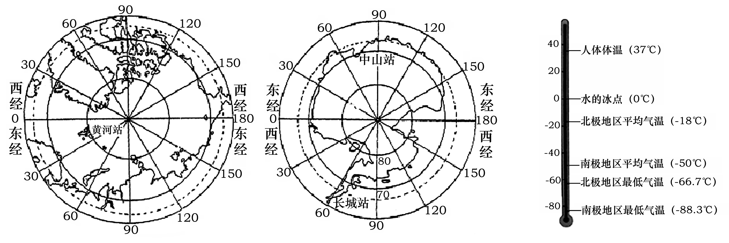
（1）我国已经在南极内陆建成第一个科学考察站—昆仑站(80°25′Ｓ，77°07′E)。请在上图中用“●”标出其大体位置。
（2）我国在南极建考察站都选择在2月份，其原因是
。
（3）由南北极地区气温比较可知，南极气温比北极气温低的多。你能解释其原因吗？

62、读东南亚部分地形图与“曼谷气候类型图”，回答下列问题。
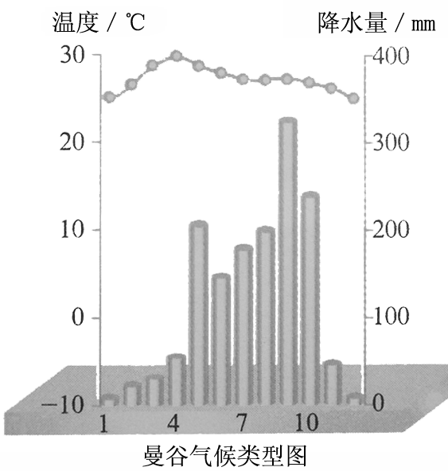
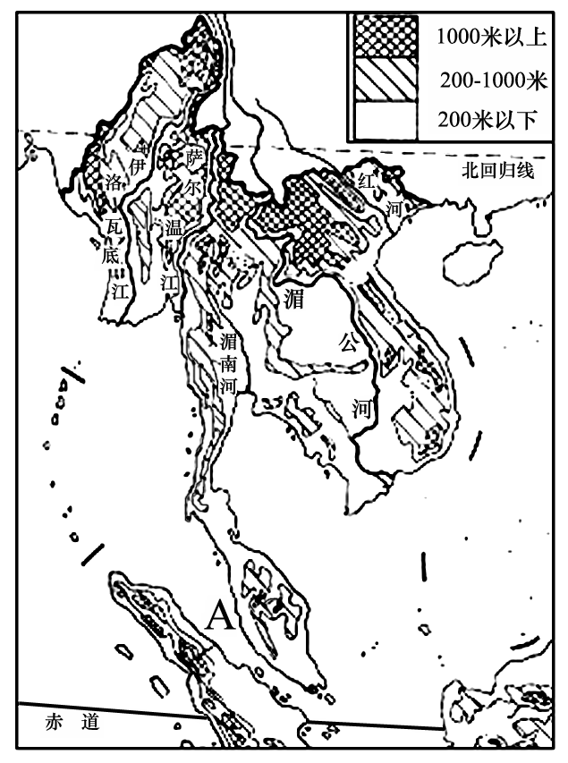

（1）根据图中信息分析，中南半岛上山脉与河流分布的特点是
。
（2）图中字母A为 海峡，试简述其地理位置的重要性。
。
（3）试分析该地区成为世界主要稻米产区的原因。
①地形方面：河流下游冲积平原及河口三角洲地带，地势低平，土壤肥沃。
②气候方面： 。
③劳动力方面： 。
④生活习惯：长期以来，稻米是当地居民的主要粮食。
63.【关注生活】
材料一 2011年10月5日，中国籍船舶“华平号”在泰国湄公河流域“金三角”地区遭到武装袭击，造成多人死亡的重大国际事件。
材料二 2011年10月份，泰国遭受特大洪水灾害，21日下午，洪水开始进入曼谷市区。
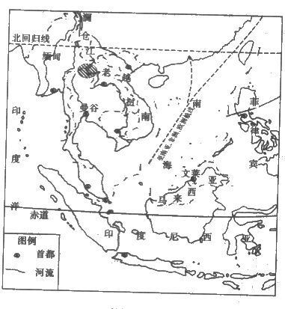
（1） ——湄公河加强了中国与东南亚地区的经济往来
（2）图中阴影为我国货船失事区域，为保证这一商运航路安全，中国与 、
和 三国加强合作。
（3）请你用所学的地理知识解释曼谷发生洪水的原因有哪些？

（4）南海诸岛自古以来是中国的领土，“南海问题”涉及到的国家有文莱、 、印度及西亚、 。
（5）至南亚、非洲、欧洲航线最近通道经过 海峡，把图中航线绘制完成。
64. 读“1271-1295年马可●波罗东行路线示意图”，回答下列问题。
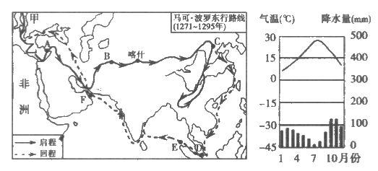
（1）马可●波罗从甲 洲出发，经乙 海东行，途中所经过A地的气候曲线和降水柱状图如右图所示，描述其气候特征：
。（要求包括气温和降水两方面）
（2）马可●波罗东行途中，从B地到C地沿途自然景观呈现荒漠——草原——森林的变化，分析其原因是 。
（3）马可●波罗返回时经过的E海域位于 洋，因该海域地处板块的
（交界或内部）地带，故地震频发。
（4）马可●波罗返回的途中，在F处可能见到的景观是（ ）。
A.下了一场规模很大的冻雨，出现了大冰灾 B.当地传统居民富有特色的高架屋
C.虔诚的伊斯兰教徒在清真寺朗读《古兰经》 D.许多热情奔放的黑人跳起草裙舞

一、选择题
1---5 ABDDC 6--10 DCAAA 11—15 AABCB 16—20 DABAD 21—25 BABBD
26—30 DBDAB 31—35BBCAB 36-40 ADCCC 41-45BCABD 46-50BAACB
二、综合题
51、（1）阿拉伯海 孟加拉湾 太平洋 叶尼塞河 恒河 乌拉尔山 阿拉伯半岛 中南半岛(2) AdB
52、⑴印度 东非 刚果 大西 ⑵板块张裂而成 ⑶-12.37 ⑷1—D,2—C,3—E,4—A,5—F,6—B.
53、（1）D（2）B（3）非洲地形以高原为主，高原面积占60% （4）海陆位置：东临太平洋，西靠亚欧大陆 纬度位置：大部分地区位于赤道与北极圈之间
54、（1）东南（2）D（3）B所在地区为北美洲，该洲中部地区地形以平原为主，气流运行畅通无阻。峡湾风光 法国埃菲尔铁塔、卢浮宫、凯旋门等
55、⑴混血 ⑵热带雨林 ⑶C ⑷地势高，气温低 ⑸B
56、（1）沙特阿拉伯 伊拉克 （2）苏伊士运河（3）霍尔木兹海峡（4）波斯湾（5）死海（6）埃及 地中海
57、（1）② ③（2）印度洋 （3）A D
58、（1）苏伊士 波斯（2）石油（3）该地气候以热带沙漠气候为主，终年高温少雨。（4）乙 夏季炎热干燥，冬季温和多雨
59、（1）冰岛 大西洋 （2）欧洲联盟 发达（3）B C
60、（1）非洲 北美洲（2）27日7点30分（3）减
61、（1）略（2）此时为南极洲的暖季 （3）南极地区以大陆为主，海拔高
62、（1）山河相间 纵列分布（2）马六甲 沟通太平洋与印度洋的天然水道，也是联接欧洲、印度洋沿岸港口与太平洋西岸港口的重要航道。（3）热带季风气候水热条件好 人口密集劳动力充足
63.⑴澜沧江 ⑵泰国 老挝 柬埔寨 ⑶泰国处于中南半岛，属于热带季风气候，每年6—10月为雨季，降水多。⑷越南 菲律宾 马来西亚 ⑸马六甲 绘图略
64. ⑴欧 地中 夏季炎热干燥，冬季温和多雨 ⑵离海越来越近，降水越来越多 ⑶印度 交界 ⑷C

